МИНИСТЕРСТВО НАУКИ И ВЫСШЕГО ОБРАЗОВАНИЯ
РОССИЙСКОЙ ФЕДЕРАЦИИ
ФЕДЕРАЛЬНОЕ ГОСУДАРСТВЕННОЕ АВТОНОМНОЕ ОБРАЗОВАТЕЛЬНОЕ
УЧРЕЖДЕНИЕ ВЫСШЕГО ОБРАЗОВАНИЯ
«ЮЖНЫЙ ФЕДЕРАЛЬНЫЙ УНИВЕРСИТЕТ»
Институт математики механики и компьютерных наук им. И. И. Воровича
Кафедра теории упругости

ОТЧЕТ ПО ЛАБОРАТОРНОЙ РАБОТЕ
НАЗВАНИЕ ЛАБОРАТОРНОЙ РАБОТЫ

Отчет подготовили
студенты 3 курса Х группы:
Иванов1 И1.О1.,
Иванов2 И2.О2.,
Иванов3 И3.О3.

Преподаватель:
Петров1 И1.О1.

Ростов-на-Дону 202_

Цель работы
Приводится формулировка цели работы.

Расчетные формулы
Приводятся расчетные формулы с описанием величин, используемых в них. Пример формулы в строке $P=1$. Пример формулы, находящейся вне строки
$$P=\frac{4}{5}x^{2}$$ | (1)
где $P$ – величина такая-то, $x$ – параметр такой-то. Ссылка на формулу (1).
Пример вставки рисунка
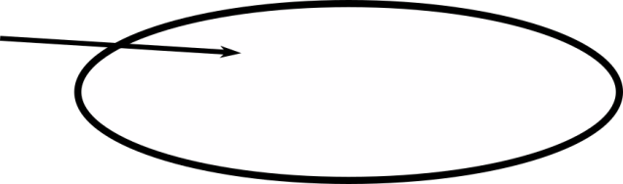
Рисунок 1 – Подпись к рисунку выравнивание по центру
Ссылка на рисунок (см. рисунок 1).

Журнал измерений
Приводятся измеренные экспериментальные данные.
Таблица 1 – Пример таблицы
№ п/п | Заголовок 1 | Заголовок 2 | Заголовок 3
 | 1234 | 124144,14 | 123123,23
 | 12444444 | 1241244,94 | 123,3

Обработка результатов
Приводятся проведенные расчеты согласно формулам, анализ теоретических и экспериментальных данных.

Выводы
Приводятся выводы по лабораторной работе.

